 | Должность/ преподаваемые дисциплины | Наименование направления подготовки и специальности, данные о повышения квалификации и профессиональной переподготовке | Общий стаж работы, стаж работы по специальности
Андрух  Светлана Михайловна  Почетный работник общего образования Российской Федерации  часы приема по личным вопросам: четверг 16.00- 18.00  обращения:  тел.34-77-73,  e-mail:specinternat@rambler.ru | Директор школы  Наличие наград и званий:  - Почетная грамота Законодательного собрания Красноярского края, 2024 г.  - Благодарственное письмо министерства образования Красноярского края, 2022 г.;  - Юбилейный Почетный знак «85 лет Красноярскому краю», 2019 г.;  - Почетная грамота Норильского городского Совета депутатов, 2015 г.  - Почетная грамота Губернатора Красноярского края, 2014 г.;  - Присвоено звание «Почетный работник общего образования Российской Федерации», 2013 г.;  - Юбилейная медаль Главы г.Норильска за личный вклад в социально-экономическое развитие города Норильска, 2008 г  - Благодарственное письмо министерства образования и науки Красноярского края, 2008 г.;  - Почетная грамота Главы г.Норильска, 2002 г.;  Лауреат краевого и всероссийского конкурса «Лучший директор школы» | Образование:  - Высшее педагогическое/ учитель русского языка и литературы,  - Высшее / юрист  Переподготовка:  - Олигофренопедагог,  - Менеджер (государственное и муниципальное управление)  Повышение квалификации:  - 2024 год – «Работа со служебной информацией ограниченного распространения, содержащейся в документах об антитеррористической защищенности объектов (территории)»;  - 2024 год – «Контрактная система в сфере закупок по 44-ФЗ. Руководитедь»;  - 2024 г. -«Воинский учет и бронирование: правовые аспекты, документирование, проверки»  - 2024 г.- «Организация работы с обучающимися с ОВЗ в практике учителя русского языка и литературы»;  - 2023 год - «Менеджмент в образовании: управление образовательной организацией в условиях реализации ФГОС»,  - 2023 «Обучение детей с ОВЗ на уроках русского языка и литературы в условиях реализации ФГОС»  - 2022 год – «Руководители и работники, ответственные за пожарную безопасность дошкольных учреждений и общеобразовательных школ»  - 2022 год – обучение по программе «Обучение по общим вопросам охраны труда и функционирования системы управления охраной труда»  - 2022 год – обучение по программе «Обучение работающего населения в области гражданской обороны и защиты от чрезвычайных ситуаций»  - 2022 год – обучение по программе «Антитеррористическая защищенность» | - Педагогический стаж работы с 1992 года,  - Административный стаж работы- с 1998 г.  - Стаж работы в данном учреждении (в должности директора)- с 2005 г.
 | Должность/ преподаваемые дисциплины | Наименование направления подготовки и специальности, данные о повышения квалификации и профессиональной переподготовке | Общий стаж работы, стаж работы по специальности
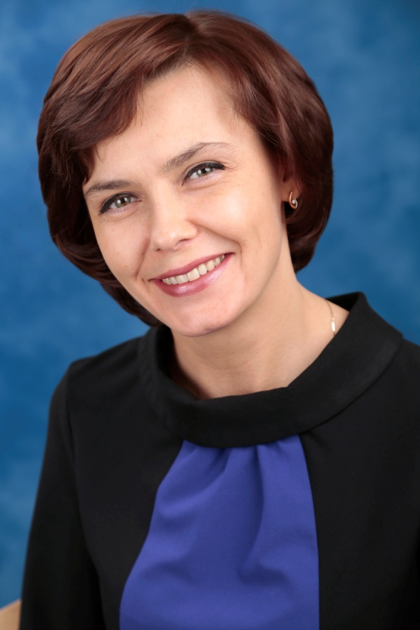  Гартман Юлия Юрьевна  часы приема по личным вопросам:  среда 15.00- 17.00  обращения:  тел.34-82-77,  e-mail: specinternat@rambler.ru | Заместитель директора по учебно – воспитательной работе  2019 г. Благодарственное письмо Министерства образования Красноярского края  2013 г. Благодарственное письмо главы города Норильска  2013 г. Благодарственное письмо МБУ «Методический центр» Управление общего и дошкольного образования Администрации города Норильска, за профессионализм, компетентность, сотрудничество и взаимодействие в организации работы методического объединения  Грамоты администрации школы за профессионализм, добросовестный труд, инициативу, творчество в деле обучения и воспитания детей с ограниченными возможностями здоровья | Образование:  - высшее педагогическое: преподаватель педагогики и психологии детства  Переподготовка:  - -Специальный психолог (специальная психология и основы дефектологии), 2010г.  - -Менеджер (государственное и муниципальное управление);2010 г.  - -Организация образовательной деятельности и основы реабилитации детей с расстройствами аутистического спектра (РАС), 2022 г.  Повышение квалификации:  - 2024 год – обучение по программе «Современный руководитель: приемы эффективного управления деятельностью образовательной организации  - 2023 год – обучение по курсу: «Программа обучения работников по оказанию первой помощи пострадавшим»  - 2022 год – обучение по программе «Руководители и работники, ответственные за пожарную безопасность дошкольных учреждений и общеобразовательных школ»  - 2022 год – обучение по программе «Обучение работающего населения в области гражданской обороны и защиты от чрезвычайных ситуаций»  - 2022 год – обучение по программе «Антитеррористическая защищенность»  - 2022 год – обучение по программе «Обучение по общим вопросам охраны труда и функционирования системы управления охраной труда» | - Педагогический стаж- с 1997 г.  - Стаж работы в должности – с 2010 г.
 | Должность/ преподаваемые дисциплины | Наименование направления подготовки и специальности, данные о повышения квалификации и профессиональной переподготовки | Общий стаж работы, стаж работы по специальности
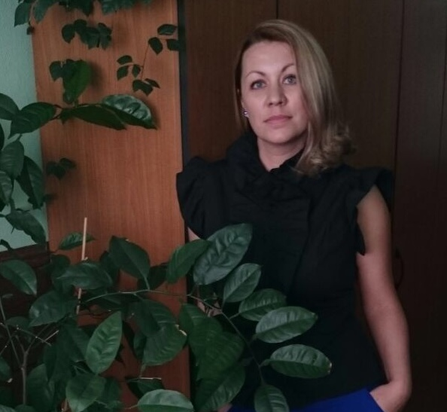  Шмидт  Надежда Анатольевна  часы приема по личным вопросам:  среда 15.00- 17.00  обращения:  тел.34-83-92,  e-mail:specinternat@rambler.ru | Заместитель директора по административно-хозяйственной работе  2023 г. Благодарность Губернатора Красноярского края;  2019 г. Благодарственное письмо Главы г.Норильска  2019 г. Благодарственное письмо Министерства образования Красноярского края  Грамоты администрации школы за высокий профессионализм, добросовестный труд и личный вклад в развитие учреждения | Образование:  Высшее экономическое  Переподготовка:  - менеджер (государственное и муниципальное управление)  - контрактный управляющий (профессиональное управление государственными и муниципальными закупками)  - юриспруденция  Повышение квалификации:  - 2024 год – обучение по программе «Работа со служебной информацией ограниченного распространения, содержащейся в документах об антитеррористической защищенности объектов (территории)»;  - 2024 год – Обучение по программе «Антитеррористическая защищенность объектов (территорий)»  - 2024 год - обучение по программе «Контрактная система в сфере закупок по 44-ФЗ. Эксперт2024  - 2024 год – обучение по программе «Общие вопросы охраны труда и функционирования системы управления охраной труда»; | - Общий стаж работы с 2000 г.  - Стаж работы в должности с 2017 г.
 | Должность/ преподаваемые дисциплины | Наименование направления подготовки и специальности, данные о повышения квалификации и профессиональной переподготовки | Общий стаж работы, стаж работы по специальности
Крук  Наталия Павловна  часы приема по личным вопросам:  среда 15.00- 17.00  обращения:  тел.34-76-23,  e-mail:specinternat@rambler.ru  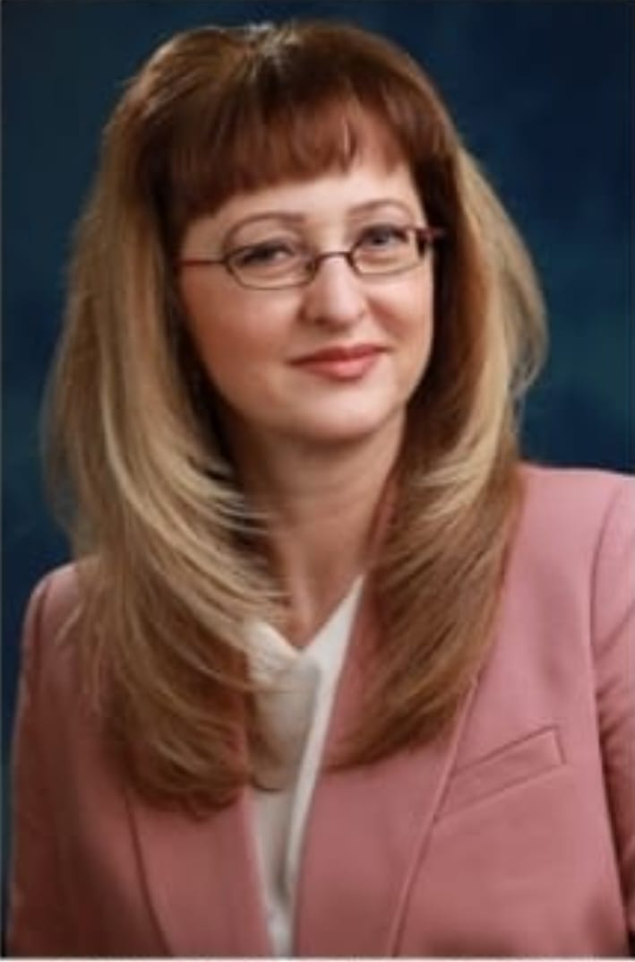 | Заведующий центром психолого-педагогической, медицинской и социальной помощи  2018г. Благодарственное письмо Губернатора Красноярского края  2009г., 2011г. Благодарственные письма Главы города Норильска  2008г., 2014г. Благодарственные письма начальника Управления общего и дошкольного образования Администрации г. Норильска  2008г. Благодарственное письмо Председателя комиссии по делам несовершеннолетних и защите их прав Администрации г. Норильска  Грамоты администрации школы за высокий профессионализм, творческий подход и личный вклад в развитие Центра ППМС-помощи | Образование:  - Высшее педагогическое/ учитель физики и математики  - Высшее/ юрист  Переподготовка:  - Олигофренопедагог,  - Менеджер. Государственное и муниципальное управление в образовании. Эффективность образовательных систем.  Повышение квалификации:  - 2024 год - Программа обучения по общим вопросам охраны труда и функционирования системы управления охраной труда  - 2024 год – «Обучение должностных лиц и специалистов ГО и ЧС организаций»  - 2024 год – «Особенности реализации ФГОС для обучающихся с умственной отсталостью (интеллектуальными нарушениями) в общеобразовательных организациях»  - 2024 год – «Антитеррористическая защищенность объектов (территорий)»  - 2023 год – Содержание требований ФОП ООО и СОО: организация образовательного процесса обучающихся по обновленным ФГОС»  - 2023 год – «Обучение педагогических работников навыкам оказания первой помощи»  - 2022 год – «Активизация познавательной деятельности младших школьников с ограниченными возможностями здоровья (ОВЗ) как стратегия повышения успешной учебной деятельности»  - 2022 год – II Международная научно-практическая конференция «Ценность каждого». «Нормализация жизни человека с нарушениями – из детства во взрослость»  - 2022 год – Всероссийская конференция «Актуальные вопросы воспитания детей с ОВЗ: региональный опыт» | - Общий стаж работы - с 2000 г.  - Стаж работы в должности – с 2020 г.

